Poznań, 4 marca 2015 r.

INFORMACJA PRASOWA

Rosja nadal na czołówkach
Na jedynkach polskich dzienników ogólnopolskich nadal dominują tematy związane z działaniami Federacji Rosyjskiej - wynika z najnowszego raportu przygotowanego przez „PRESS-SERVICE Monitoring Mediów”.
W ciągu siedmiu dni minionego tygodnia fraza „Rosji” wystąpiła na pierwszych stronach gazet aż 44 razy. Na dalszych miejscach w chmurze pojawiły się wyrazy nawiązujące do konfliktu Ukrainy z Rosją – „prezydent” (24), „gazu” (23) oraz „Putin” (21).
Tylko o 3 wzmianki mniej, od najpopularniejszego słowa w tym raporcie, odnotował wyraz „polska”*. Natomiast „Polsce” i „polski”* osiągnęły wynik odpowiednio - 35 i 28 wystąpień. W ścisłej czołówce pojawiły się także frazy związane z kontrowersjami wokół szczepień dzieci – takie jak „dzieci” (38), „prawo” (31), „lekarze”, „rozpowszechnianie” i „zdrowia”.

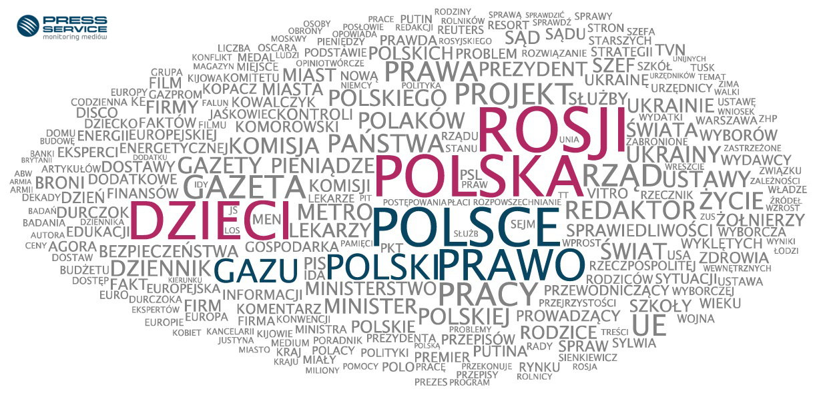
Z kolei wśród najczęściej występujących nazwisk na czołówkach, poza Putinem, znalazły się Durczok, Kopacz, Komorowski, ale też Kowalczyk i Jaśkowiec. Dwa ostatnie za sprawą dobrych wyników na mistrzostwach świata w Falun.

Oto czołówka klasyfikacji:
Rosji 44
Polska 41
Dzieci 38
Polsce 38
Prawo 31
Polski 25
Prezydent 24
Gazu 23
Gazeta 23
Pracy 23
Rząd 22
Projekt 21
UE 21
Putin 21
Prawa 20
Analiza dotyczy tygodnia od 23 lutego do 1 marca 2015.

*Analiza frazy „polska” oraz „polski” dotyczy wyrazu użytego zarówno w formie rzeczownika, jak i przymiotnika.
„Na jedynkach”
To chmura wyrazów najczęściej występujących na pierwszych stronach dzienników ogólnopolskich. Treść chmury odzwierciedla najważniejsze tematy, jakie przetoczyły się przez polskie media w danym tygodniu, a także sposób pisania o nich. Metodologia zakłada pominięcie tak zwanych „common words” - spójników, zaimków i innych słów, które nic nie mówią o tematyce podejmowanej przez media.
W chmurze wzięto pod uwagę treści ze wszystkich wydań danego tygodnia z pierwszych stron „Dziennika Gazety Prawnej”, „Faktu”, „Gazety Polskiej Codziennie”, „Gazety Wyborczej”, „Metra”, „Naszego Dziennika”, „Polski the Times”, „Rzeczpospolitej” i „Super Expressu”.

Osoba do kontaktu:
Alicja Dahlke
specjalista ds. marketingu i PR
mobile: +48 691 630 190
tel. +48 61 66 26 005 wew. 128
adahlke@psmm.pl
PRESS-SERVICE Monitoring Mediów
60-782 Poznań, ul. Grunwaldzka 19
www.psmm.pl

